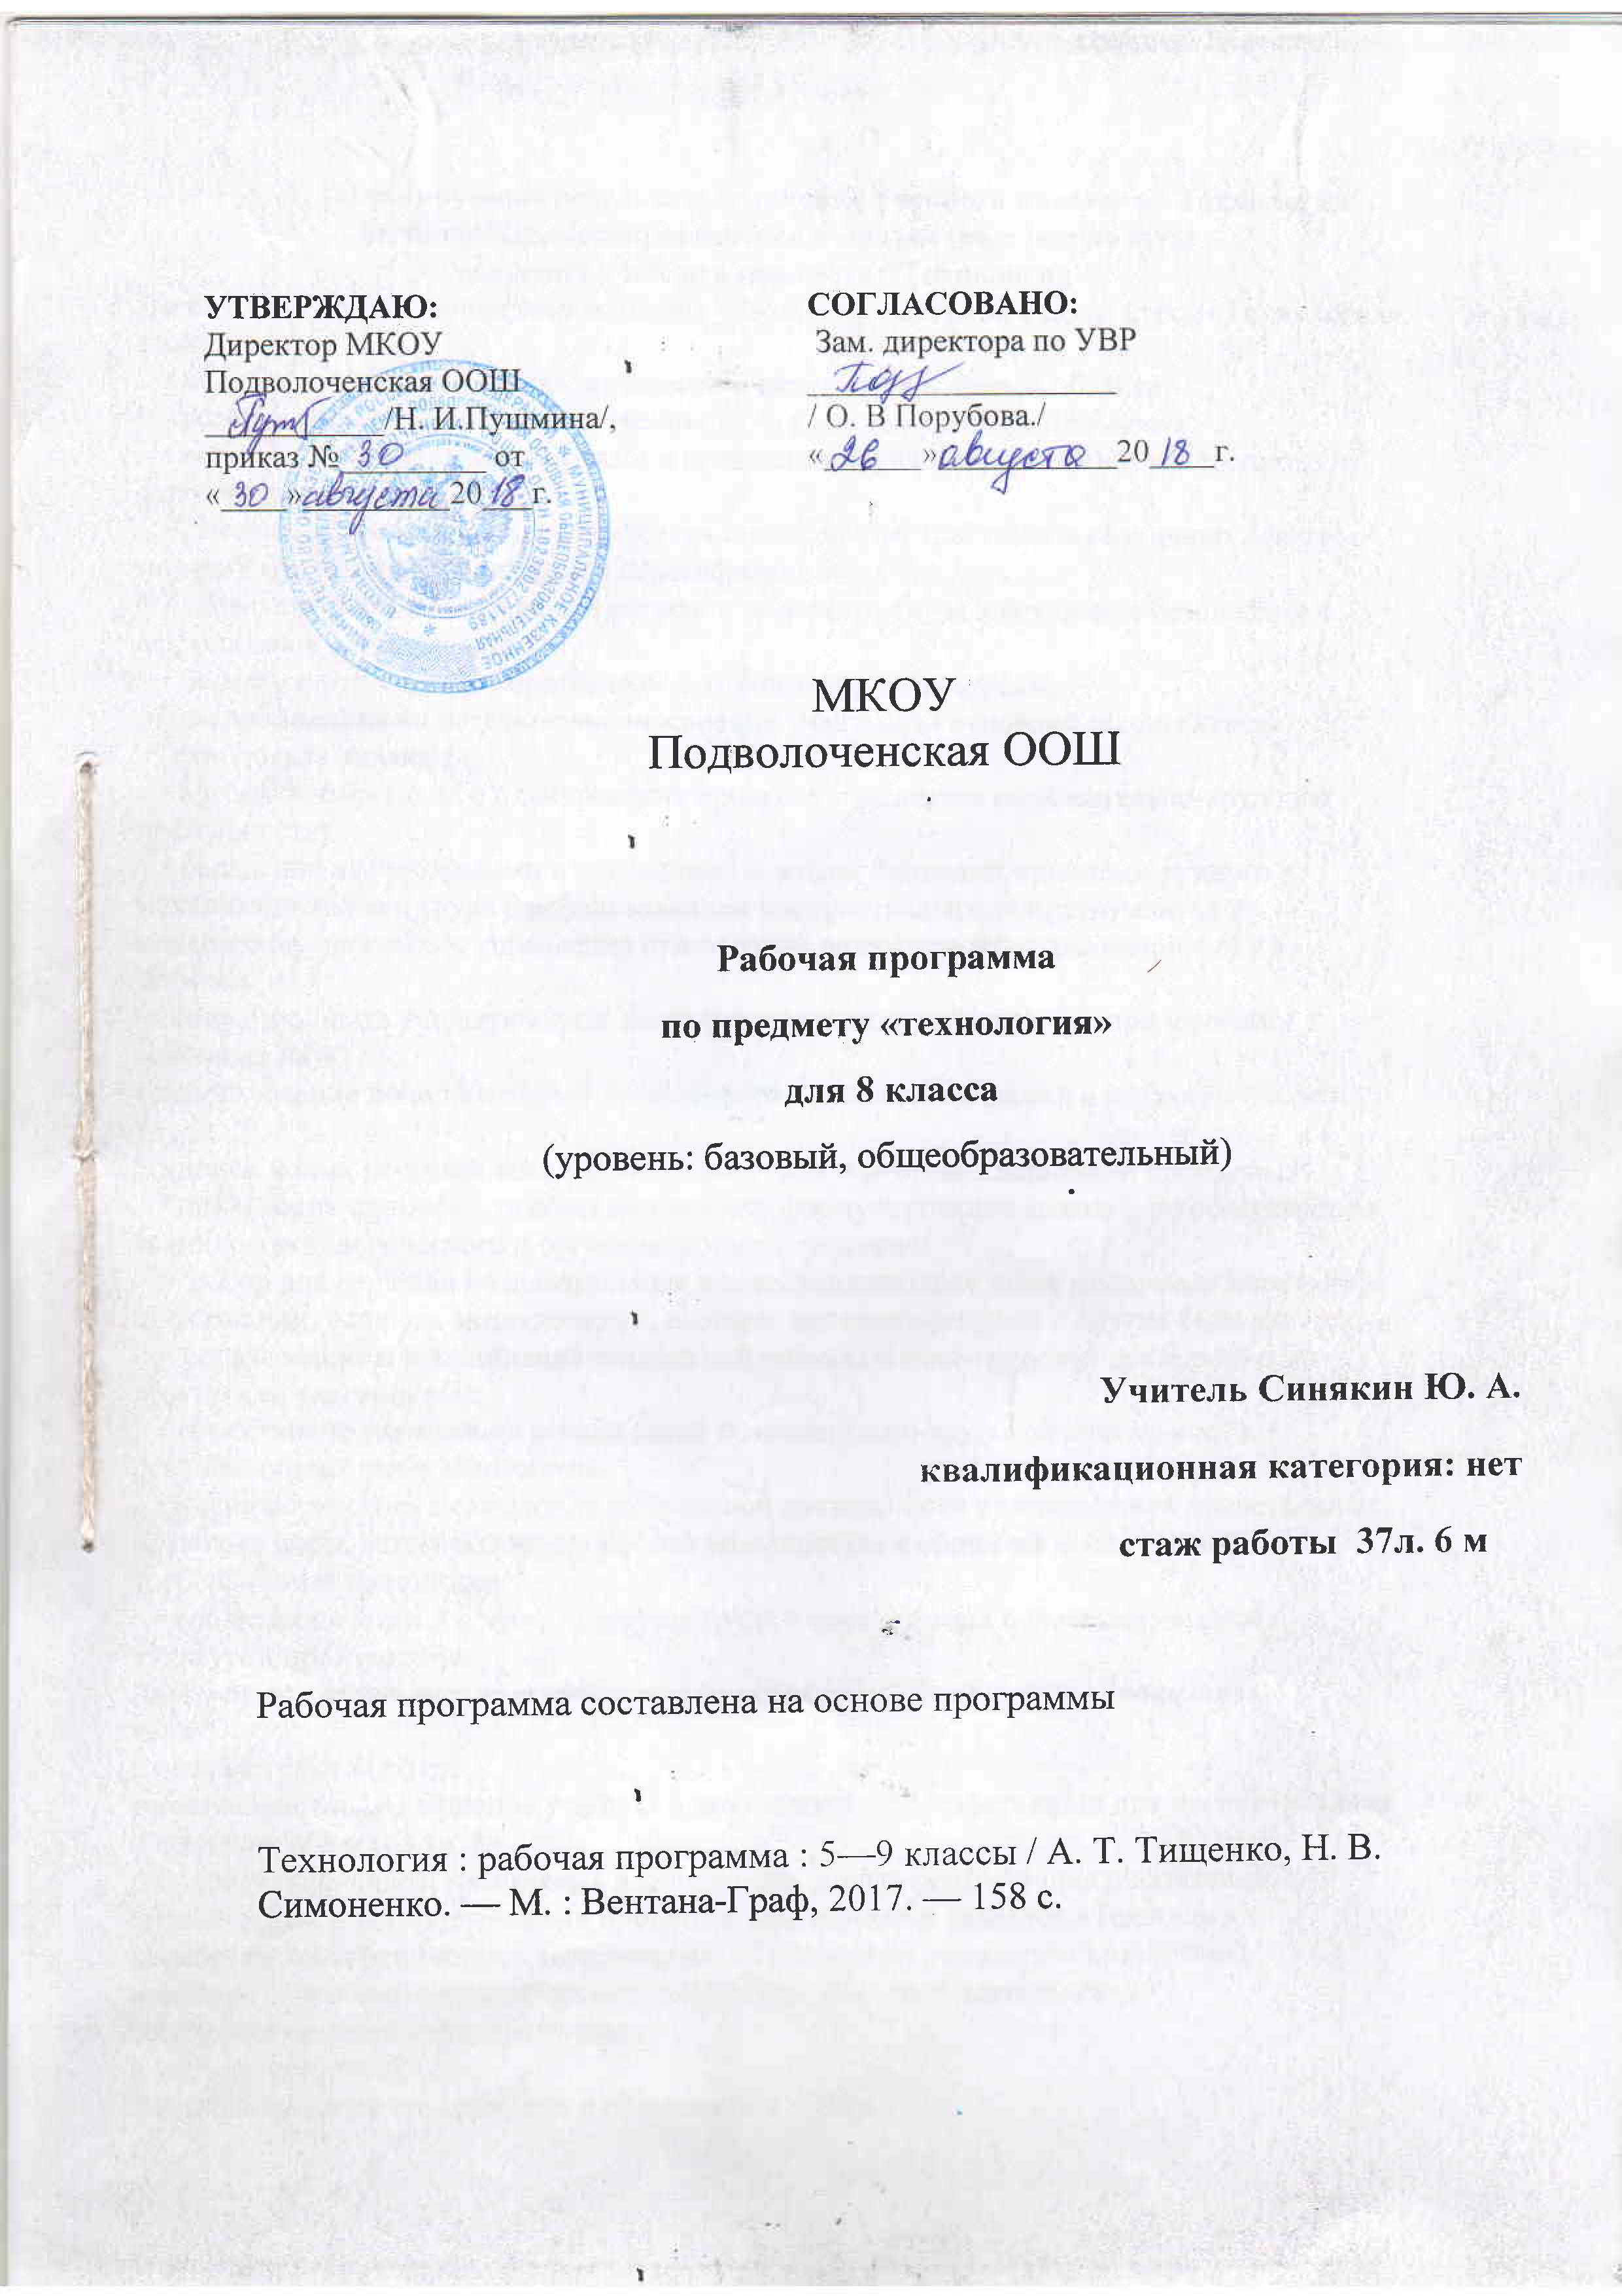

- Планируемые результаты изучения учебного предмета "Технология".
Личностные, метапредметные и предметные результаты
освоения учебного предмета "Технология"
Личностными результатами освоения учащимися основной школы курса «Технология» являются:
• проявление познавательных интересов и активности в данной области;
• развитие трудолюбия и ответственности за качество своей деятельности;
• овладение установками, нормами и правилами научной организации умственного и физического труда;
• самооценка умственных и физических способностей для труда в различных сферах с позиций будущей социализации и стратификации;
• осознание необходимости общественно полезного труда как условия безопасной и эффективной социализации;
• бережное отношение к природным и хозяйственным ресурсам;
Метапредметнымирезультатамиосвоения учащимися основной школы курса «Технология» являются:
• алгоритмизированное планирование процесса учащимися познавательно-трудовой деятельности;
• овладение необходимыми в повседневной жизни базовыми приемами ручного и механизированного труда с использованием распространенных инструментов и механизмов, способами управления отдельными видами распространенной в быту техники;
- умение применять в практической деятельности знаний, полученных при изучении основных наук;
• использование дополнительной информации при проектировании и создании объектов труда;
• поиск новых решений возникшей технической или организационной проблемы;
• приведение примеров, подбор аргументов, формулирование выводов по обоснованию технико-технологического и организационного решения;
• выбор для решения познавательных и коммуникативных задач различных источников информации, включая энциклопедии, словари, интернет-ресурсы и другие базы данных;
• согласование и координация совместной познавательно-трудовой деятельности с другими ее участниками;
• объективное оценивание вклада своей познавательно-трудовой деятельности в решение общих задач коллектива;
• оценивание своей познавательно-трудовой деятельности с точки зрения нравственных, правовых норм, эстетических ценностей по принятым в обществе и коллективе требованиям и принципам;
• соблюдение норм и правил культуры труда в соответствии с технологической культурой производства;
Предметным результатомосвоения учащимися основной школы курса «Технология» являются:
в познавательной сфере:
рациональное использование учебной и дополнительной информации для проектирования и создания объектов труда;
распознавание видов, назначения и материалов, инструментов и приспособлений, применяемых в технологических процессах при изучении разделов «Технологии обработки конструкционных материалов», «Технологии домашнего хозяйства».
владение способами научной организации труда, формами деятельности, соответствующими культуре труда;
в мотивационной сфере:
оценивание своей способности и готовности к труду;
осознание ответственности за качество результатов труда;
наличие экологической культуры при обосновании выбора объектов труда и выполнении работ;
стремление к экономичности и бережливости в расходовании времени, материалов при обработке древесины и металлов;
в трудовой сфере:
планирование технологического процесса;
подбор материалов, инструментов и оборудования с учетом характера объекта труда и технологической последовательности;
соблюдение норм и правил безопасности, правил санитарии и гигиены;
контроль промежуточного и конечного результата труда для выявления допущенных ошибок в процессе труда при изучении учебных разделов;
в физиолого-психологической сфере:
• развитие моторики и координации движений рук при работе с ручными инструментами и выполнении операций с помощью машин и механизмов;
• достижение необходимой точности движений при выполнении различных технологических операций;
• соблюдение требуемой величины усилия, прикладываемого к инструменту, с учетом технологических требований;
• сочетание образного и логического мышления в процессе проектной деятельности;
в эстетической сфере:
• дизайнерское проектирование изделия или рациональная эстетическая организация работ;
• моделирование художественного оформления объекта труда при изучении раздела «Технологии художественно-прикладной обработки материалов»;
• эстетическое и рациональное оснащение рабочего места с учетом требований эргономики и научной организации труда;
• рациональный выбор рабочего костюма и опрятное содержание рабочей одежды;
в коммуникативной сфере:
• формирование рабочей группы для выполнения проекта;

Планируемые результаты изучения технологии
Обучающийся научиться:
- классифицировать виды и назначения методов получения и преобразования материалов, энергии, информации, объектов живой природы и социальной среды, а также соответствующих технологий промышленного производства;
- подбирать и применять инструменты, приборы и оборудование в технологических процессах с учетом областей их применения;
- рассчитывать себестоимость продукта труда;
- оценивать свои способности и готовность к труду в конкретной предметной деятельности;
- выбору профиля технологической подготовки в старших классах полной средней школы или профессии в организациях начального профессионального или среднего специального обучения;
- осознанию ответственности за качество результатов труда.

Обучающиеся получат возможность научиться

- искать и рационально использовать учебную и дополнительную техническую и технологическую информацию для проектирования и создания объектов труда;
- применять элементы прикладной экономики при обосновании технологий и проектов;
- примерной экономической оценке возможной прибыли с учетом сложившейся ситуации на рынке товаров и услуг.
- достижение необходимой точности движений при выполнении различных технологических операций;
- соблюдение требуемой величины усилия, прикладываемого к инструменту, с учетом технологических требований;

8 класс
1. Вводный урок (1).
Теоретические сведения. Технология как учебная дисциплина и как наука. Цель и задачи изучения предмета «Технология. Индустриальная технология» в 8 классе. Содержание предмета. Последовательность его изучения. Санитарно-гигиенические требования и правила внутреннего распорядка при работе в школьных мастерских. Организация теоретической и практической частей урока. Практические работы. Знакомство с содержанием и последовательностью изучения предмета «Технология. Индустриальная технология » в 8 классе. Знакомство с библиотечкой кабинета, электронными средствами обучения. Варианты объектов труда. Учебник «Технология. Индустриальная технология» для 8 класса (вариант для мальчиков).
Раздел «Технологии домашнего хозяйства»
Тема « Эстетика и экология жилища»
Теоретические сведения. Характеристика основных элементов систем энергоснабжения, теплоснабжения, водопровода и канализации в городском и сельском (дачном) домах. Правила их эксплуатации. Современные системы фильтрации воды. Система безопасности жилища.
Лабораторно-практические и практические работы. Ознакомление с приточно-вытяжной естественной вентиляцией в помещении. Ознакомление с системой фильтрации воды (на лабораторном стенде).Изучение конструкции водопроводных смесителей.
Тема «Бюджет семьи»
Теоретические сведения. Источники семейных доходов и бюджет семьи. Способы выявления потребностей семьи. Минимальные и оптимальные потребности. Потребительская корзина одного человека и семьи. Технология построения семейного бюджета. Доходы и расходы семьи. Рациональное планирование расходов на основе актуальных потребностей семьи. Технология совершения покупок. Потребительские качества товаров и услуг. Правила поведения при совершении покупки. Способы защиты прав потребителей. Технология ведения бизнеса. Оценка возможностей предпринимательской деятельности для пополнения семей но го бюджета. Выбор возможного объекта или услуги для предпринимательской деятельности на основе анализа потребностей местного населения и рынка потребительских товаров.
Практические работы. Оценка имеющихся и возможных источников доходов семьи. Анализ потребностей членов семьи. Планирование недельных, месячных и годовых расходов семьи с учётом её состава. Изучение цен на рынке товаров и услуг в целях минимизации расходов в бюджете семьи.Анализ качества и потребительских свойств товаров. Выбор способа совершения покупки. Изучение отдельных положений законодательства по правам потребителей. Планирование возможной индивидуальной трудовой деятельности: обоснование объектов и услуг, примерная оценка доходности предприятия.
Тема 5. Технологии ремонта элементов систем водоснабжения и канализации
Теоретические сведения. Схемы горячего и холодного водоснабжения в многоэтажном доме. Система канализации в доме. Мусоропроводы и мусоросборники. Водопровод и канализация: типичные неисправности и простейший ремонт. Способы монтажа кранов, вентилей и смесителей. Устройство сливных бачков различных типов. Приёмы работы с инструментами и приспособлениями для санитарно-технических работ. Утилизация сточных вод системы водоснабжения и канализации. Экологические проблемы, связанные с их утилизацией.Профессии, связанные с выполнением санитарно-технических работ.
Лабораторно-практические и практические работы. Ознакомление со схемой системы водоснабжения и канализации в школе и дома. Изучение конструкции типового смывного бачка (на учебном стенде). Изготовление троса для чистки канализационных труб.Разборка и сборка запорных устройств системы водоснабжения со сменными буксами (на лабораторном стенде)
Раздел «Электротехника»
Тема 1. Электромонтажные и сборочныетехнологии
Теоретические сведения. Общее понятие об электрическом токе, о силе тока, напряжении и сопротивлении. Виды источников тока и приёмников электрической энергии. Условные графические изображения на электрических схемах. Понятие об электрической цепи и о её принципиальной схеме. Виды проводов. Инструменты для электромонтажных работ. Приёмы монтажа и соединений установочных проводов и установочных изделий. Правила безопасной работы с электроустановками, при выполнении электромонтажных работ. Профессии, связанные с выполнением электромонтажных и наладочных работ.
Лабораторно-практические и практические работы. Чтение простой электрической схемы. Сборка электрической цепи из деталей конструктора с гальваническим источником тока. Исследование работы цепи при различных вариантах её сборки. Электромонтажные работы: ознакомление с видами электромонтажных инструментов и приёмами их использования; выполнение упражнений по механическому оконцеванию, соединению и ответвлению проводов. Изготовление удлинителя. Использование пробника для поиска обрыва в простых электрических цепях.
Тема 2. Электротехнические устройствас элементами автоматики
Теоретические сведения. Принципы работы и способы подключения плавких и автоматических предохранителей. Схема квартирной электропроводки. Подключение бытовых приёмников электрической энергии. Работа счётчика электрической энергии. Способы определения расхода и стоимости электрической энергии. Возможность одновременного включения нескольких бытовых приборов в сеть с учётом их мощности. Пути экономии электрической энергии. Понятие о преобразовании неэлектрических величин в электрические сигналы. Виды датчиков (механические, контактные, реостат), биметаллические реле. Понятие об автоматическом контроле и о регулировании. Виды и назначение автоматических устройств. Элементы автоматики в бытовых электротехнических устройствах. Простейшие схемы устройств автоматики. Влияние электротехнических и электронных приборов на окружающую среду и здоровье человека. Правила безопасной работы с электроустановками и при выполнении электромонтажных работ. Профессии, связанные с производством, эксплуатацией и обслуживанием электротехнических и электронных устройств.
Лабораторно-практические и практические работы. Изучение схем квартирной электропроводки. Сборка модели квартирной проводки с использованием типовых аппаратов коммутации и защиты. Сборка и испытание модели автоматической сигнализации (из деталей электроконструктора).
Тема 3. Бытовые электроприборы
Теоретические сведения. Применение электрической энергии в промышленности, на транспорте и в быту. Электроосветительные и электронагревательные приборы, их безопасная эксплуатация. Характеристики бытовых приборов по их мощности и рабочему напряжению. Виды электронагревательных приборов. Пути экономии электрической энергии в быту. Технические характеристики ламп накаливания и люминесцентных энергосберегающих ламп. Их преимущества, недостатки и особенности эксплуатации. Общие сведения о бытовых микроволновых печах, об их устройстве и о правилах эксплуатации. Общие сведения о принципе работы, видах и правилах эксплуатации бытовых холодильников и стиральных машин. Цифровые приборы. Правила безопасного пользования бытовыми электроприбора ми.
Лабораторно-практические и практические работы. Оценка допустимой суммарной мощности электроприборов, подключаемых к одной розетке и в квартирной (домовой) сети. Исследование соотношения потребляемой мощности и силы света различных ламп.
Раздел «Современное производство и профессиональное самоопределение»
Тема 1. Сферы производства и разделение труда
Теоретические сведения. Сферы и отрасли современного производства. Основные составляющие производства. Основные структурные подразделения производственного предприятия. Влияние техники и технологий на виды, содержание и уровень квалификации труда. Уровни квалификации и уровни образования. Факторы, влияющие на уровень оплаты труда. Понятие о профессии, специальности, квалификации и компетентности работника.
Лабораторно-практические и практические работы. Ознакомление с деятельностью производственного предприятия. Анализ структуры предприятия и профессионального разделения труда.
Тема 2. Профессиональное образование и профессиональная карьера
Теоретические сведения. Роль профессии в жизни человека. Виды массовых профессий сферы индустриального производства и сервиса в регионе. Региональный рынок труда и его конъюнктура. Специальность, производительность и оплата труда. Классификация профессий. Внутренний мир человека и профессиональное самоопределение. Профессиональные интересы, склонности и способности. Диагностика и самодиагностика профессиональной пригодности к выбранному виду профессиональной деятельности. Мотивы и ценностные ориентации самоопределения. Источники получения информации о профессиях, путях и об уровнях профессионального образования. Профессиограмма и психограмма профессии. Выбор по справочнику профессионального учебного заведения, характеристика условий поступления в него и обучения там. Возможности построения карьеры в профессиональной деятельности. Здоровье и выбор профессии.
Лабораторно-практические и практические работы. Ознакомление по Единому тарифно-квалификационному справочнику с массовыми профессиями. Ознакомление с профессиограммами массовых для региона профессий. Анализ предложений работодателей на региональном рынке труда.
Поиск информации в различных источниках, включая Интернет, о возможностях получения профессионального образования. Диагностика склонностей и качеств личности. Построение планов профессионального образования и трудоустройства. Составление плана физической подготовки к предполагаемой профессии.
Раздел «Технологии исследовательской и опытнической деятельности»
Тема 1. Исследовательская и созидательная деятельность
Теоретические сведения. Проектирование как сфера профессиональной деятельности. Последовательность проектирования. Банк идей. Реализация проекта. Оценка проекта.
Практические работы. Обоснование темы творческого проекта. Поиск и изучение информации по проблеме, формирование базы данных.Разработка нескольких вариантов решения проблемы, выбор лучшего варианта и подготовка необходимой документации. Выполнение проекта и анализ результатов работы. Оформление пояснительной записки и проведение презентации с помощью ПК. Варианты творческих проектов: «Семейный бюджет», «Бизнес-план семейного предприятия», «Дом будущего», «Мой профессиональный выбор» и др.

ТЕМАТИЧЕСКОЕ ПЛАНИРОВАНИЕ
№ | Тема урока | Кол-во часов
 | Эстетика и экология жилища 2 часа
1 | Инструктаж по ТБ в кабинете технологии. Эстетические, экологические, эргономические требования к интерьеру жилища. | 1
2 | Современные системы фильтрации воды. Система безопасности жилища. | 1
 | Бюджет семьи 4 часа
3 | Источники семейных доходов и бюджет семьи  Практическая работа №.1 Планирование расходов семьи с учетом ее состава на неделю, месяц, год. | 1
4 | Технология совершения покупок.  Практическая работа | 1
5 | Потребительский кредит.  Практическая работа № 2 Расчет стоимости покупки в кредит. | 1
6 | Оценка возможностей предпринимательской деятельности для пополнения семейного бюджета. | 1
 | Технология ремонта элементов систем водоснабжения и канализации 4 часа
7 | Водопровод и канализация: типичные неисправности, простейший ремонт.  Практическая работа № 3. Ознакомление с системами водоснабжения и канализации в школе и дома. | 1
8 | Устройство сливных бачков.  Практическая работа №4. Определение расхода и стоимости горячей и холодной воды за месяц. | 1
9 | Экологические проблемы, связанные с утилизацией сточных вод. | 1
10 | Профессии, связанные с выполнением санитарно-технических работ.  Практическая работа №5.Профессиограмма профессии сантехник. | 1
11 | Электрический ток и его использование | 1
12 | Принципиальные и монтажные электросхемы.  Практическая работа №6. Чтение простой электрической схемы | 1
13 | Потребители и источники злектрической энергии.  Практическая работа № 7 Сборка электрической цепи из деталей конструктора. | 1
14 | Электроизмерительные приборы.  Практическая работа №8. Изучение домашнего электросчётчика. | 1
15 | Электрические провода.  Практическая работа №9. Сращивание проводов. | 1
16 | Монтаж электрической цепи.  Практическая работа №10Оконцевание проводов. | 1
17 | Электромагниты и их применение | 1
18 | Профессии, связанные с производством, эксплуатацией и обслуживанием электротехнических и электронных устройств. | 1
19 | Применение электрической энергии в промышленности, на транспорте, в быту | 1
20 | Электроосветительные приборы. | 1
21 | Бытовые нагревательные приборы  Практическая работа № 11. Расчет суммарной мощности электроприборов, подключаемых к одной розетке. | 1
22 | Правила безопасного пользования бытовыми электроприборами. | 1
 | Сферы производства и разделение труда 2 часа
23 | Сферы и отрасли современного производства  Практическая работа №12. Ознакомление с массовыми профессиями региона | 1
24 | Понятие о профессии, специальности и квалификации работника. Факторы, влияющие на уровень оплаты труда. | 1
 | Профессиональное образование и профессиональная карьера 2 часа
25 | Профессиональные интересы, склонности и способности.  Практическая работа № 13. Диагностика склонностей и качеств личности. | 1
26 | Возможности построения карьеры в профессиональной деятельности.  Практическая работа № 14. Поиск информации о получении профессионального образования | 1
27 | Проектирование как сфера профессиональной деятельности. Последовательность проектирования. Банк идей | 1
28 | Практическая работа № 15 Поиск и изучение информации по проблеме. | 1
29 | Практическая работа № 16 Разработка нескольких вариантов решения проблемы. | 1
30 | Экономическое и экологическое обоснование проекта. | 1
31 | Практическая работа № 17 Разработка рекламы изделия. | 1
32 | Практическая работа № 18 Оформление пояснительной записки, | 1
33 | Практическая работа № 19. Подготовка презентации проекта. Оценка проекта | 1
34 | Защита проекта | 1
 | Итого | 34

